**HỌC VIỆN CÔNG NGHỆ BƯU CHÍNH VIỄN THÔNG CƠ SỞ THÀNH PHỐ HỒ CHÍ MINH**

**---------------------------**



**NHẬP MÔN CÔNG NGHỆ PHẦN MỀM**

BÁO CÁO CUỐI KỲ

*ĐỀ TÀI*:

**WEBSITE BÁN QUẦN ÁO**

**THỜI TRANG HỖN HỢP**

**Giảng viên: Huỳnh Lưu Quốc Linh**

**Thành viên:**

1. Nguyễn Ngọc Đức - N19DCCN039
2. Hồ Đức Trung - N19DCCN213
3. Võ Phi Hùng - N17DCAT031

Thành phố Hồ Chí Minh, ngày 25 tháng 5 năm 2022

**MỤC LỤC**

[CHƯƠNG 1. GIỚI THIỆU ĐỀ TÀI](https://docs.google.com/document/d/1iDufhQgO1WlggpohOnx9OwaxF2OvfBbr/edit?fbclid=IwAR3SahHG1Lr7eQvp6gmZstMJF5WiCQPo5_L4UHbp5yhWct1DLPVkuqwdOTY#heading=h.gjdgxs)

[1.1. Lý do chọn đề tài](https://docs.google.com/document/d/1iDufhQgO1WlggpohOnx9OwaxF2OvfBbr/edit?fbclid=IwAR3SahHG1Lr7eQvp6gmZstMJF5WiCQPo5_L4UHbp5yhWct1DLPVkuqwdOTY#heading=h.3j2qqm3)

[1.2. Công cụ sử dụng làm đề tài](https://docs.google.com/document/d/1iDufhQgO1WlggpohOnx9OwaxF2OvfBbr/edit?fbclid=IwAR3SahHG1Lr7eQvp6gmZstMJF5WiCQPo5_L4UHbp5yhWct1DLPVkuqwdOTY#heading=h.1y810tw)

[1.3. Chức năng, yêu cầu của chương trình](https://docs.google.com/document/d/1iDufhQgO1WlggpohOnx9OwaxF2OvfBbr/edit?fbclid=IwAR3SahHG1Lr7eQvp6gmZstMJF5WiCQPo5_L4UHbp5yhWct1DLPVkuqwdOTY#heading=h.4i7ojhp)

[1.3.1. Chức năng](https://docs.google.com/document/d/1iDufhQgO1WlggpohOnx9OwaxF2OvfBbr/edit?fbclid=IwAR3SahHG1Lr7eQvp6gmZstMJF5WiCQPo5_L4UHbp5yhWct1DLPVkuqwdOTY#heading=h.2xcytpi)

[1.3.2. Yêu cầu](https://docs.google.com/document/d/1iDufhQgO1WlggpohOnx9OwaxF2OvfBbr/edit?fbclid=IwAR3SahHG1Lr7eQvp6gmZstMJF5WiCQPo5_L4UHbp5yhWct1DLPVkuqwdOTY#heading=h.1ci93xb)

[CHƯƠNG 2. PHÂN TÍCH](https://docs.google.com/document/d/1iDufhQgO1WlggpohOnx9OwaxF2OvfBbr/edit?fbclid=IwAR3SahHG1Lr7eQvp6gmZstMJF5WiCQPo5_L4UHbp5yhWct1DLPVkuqwdOTY#heading=h.3whwml4)

[2.1. Khảo sát hiện trạng](https://docs.google.com/document/d/1iDufhQgO1WlggpohOnx9OwaxF2OvfBbr/edit?fbclid=IwAR3SahHG1Lr7eQvp6gmZstMJF5WiCQPo5_L4UHbp5yhWct1DLPVkuqwdOTY#heading=h.2bn6wsx)

[2.2. Phân tích hệ thống](https://docs.google.com/document/d/1iDufhQgO1WlggpohOnx9OwaxF2OvfBbr/edit?fbclid=IwAR3SahHG1Lr7eQvp6gmZstMJF5WiCQPo5_L4UHbp5yhWct1DLPVkuqwdOTY#heading=h.qsh70q)

[2.2.1. Cơ sở dữ liệu](https://docs.google.com/document/d/1iDufhQgO1WlggpohOnx9OwaxF2OvfBbr/edit?fbclid=IwAR3SahHG1Lr7eQvp6gmZstMJF5WiCQPo5_L4UHbp5yhWct1DLPVkuqwdOTY#heading=h.3as4poj)

[2.2.2. Usecase](https://docs.google.com/document/d/1iDufhQgO1WlggpohOnx9OwaxF2OvfBbr/edit?fbclid=IwAR3SahHG1Lr7eQvp6gmZstMJF5WiCQPo5_L4UHbp5yhWct1DLPVkuqwdOTY#heading=h.1pxezwc)

[CHƯƠNG 3. CHỨC NĂNG](https://docs.google.com/document/d/1iDufhQgO1WlggpohOnx9OwaxF2OvfBbr/edit?fbclid=IwAR3SahHG1Lr7eQvp6gmZstMJF5WiCQPo5_L4UHbp5yhWct1DLPVkuqwdOTY#heading=h.49x2ik5)

[3.1. Chức năng nghiệp vụ](https://docs.google.com/document/d/1iDufhQgO1WlggpohOnx9OwaxF2OvfBbr/edit?fbclid=IwAR3SahHG1Lr7eQvp6gmZstMJF5WiCQPo5_L4UHbp5yhWct1DLPVkuqwdOTY#heading=h.2p2csry)

[3.2. Chức năng hệ thống](https://docs.google.com/document/d/1iDufhQgO1WlggpohOnx9OwaxF2OvfBbr/edit?fbclid=IwAR3SahHG1Lr7eQvp6gmZstMJF5WiCQPo5_L4UHbp5yhWct1DLPVkuqwdOTY#heading=h.147n2zr)

[CHƯƠNG 4. THIẾT KẾ HỆ THỐNG](https://docs.google.com/document/d/1iDufhQgO1WlggpohOnx9OwaxF2OvfBbr/edit?fbclid=IwAR3SahHG1Lr7eQvp6gmZstMJF5WiCQPo5_L4UHbp5yhWct1DLPVkuqwdOTY#heading=h.3o7alnk)

[4.1. Giao diện dành cho khách hàng](https://docs.google.com/document/d/1iDufhQgO1WlggpohOnx9OwaxF2OvfBbr/edit?fbclid=IwAR3SahHG1Lr7eQvp6gmZstMJF5WiCQPo5_L4UHbp5yhWct1DLPVkuqwdOTY#heading=h.23ckvvd)

[4.2. Giao diện dành cho quản trị viên](https://docs.google.com/document/d/1iDufhQgO1WlggpohOnx9OwaxF2OvfBbr/edit?fbclid=IwAR3SahHG1Lr7eQvp6gmZstMJF5WiCQPo5_L4UHbp5yhWct1DLPVkuqwdOTY#heading=h.ihv636)

[CHƯƠNG 5. CÀI ĐẶT VÀ KẾT QUẢ THỰC NGHIỆM](https://docs.google.com/document/d/1iDufhQgO1WlggpohOnx9OwaxF2OvfBbr/edit?fbclid=IwAR3SahHG1Lr7eQvp6gmZstMJF5WiCQPo5_L4UHbp5yhWct1DLPVkuqwdOTY#heading=h.32hioqz)

[5.1. Cài đặt](https://docs.google.com/document/d/1iDufhQgO1WlggpohOnx9OwaxF2OvfBbr/edit?fbclid=IwAR3SahHG1Lr7eQvp6gmZstMJF5WiCQPo5_L4UHbp5yhWct1DLPVkuqwdOTY#heading=h.1hmsyys)

[5.1.1. Cài đặt JDK 17](https://docs.google.com/document/d/1iDufhQgO1WlggpohOnx9OwaxF2OvfBbr/edit?fbclid=IwAR3SahHG1Lr7eQvp6gmZstMJF5WiCQPo5_L4UHbp5yhWct1DLPVkuqwdOTY#heading=h.41mghml)

[5.1.2. Cài đặt Eclipse](https://docs.google.com/document/d/1iDufhQgO1WlggpohOnx9OwaxF2OvfBbr/edit?fbclid=IwAR3SahHG1Lr7eQvp6gmZstMJF5WiCQPo5_L4UHbp5yhWct1DLPVkuqwdOTY#heading=h.2grqrue)

[5.1.3. Cài đặt Apache tomcat v8.5](https://docs.google.com/document/d/1iDufhQgO1WlggpohOnx9OwaxF2OvfBbr/edit?fbclid=IwAR3SahHG1Lr7eQvp6gmZstMJF5WiCQPo5_L4UHbp5yhWct1DLPVkuqwdOTY#heading=h.vx1227)

[5.2. Kết quả thực nghiệm](https://docs.google.com/document/d/1iDufhQgO1WlggpohOnx9OwaxF2OvfBbr/edit?fbclid=IwAR3SahHG1Lr7eQvp6gmZstMJF5WiCQPo5_L4UHbp5yhWct1DLPVkuqwdOTY#heading=h.3fwokq0)

[CHƯƠNG 6. TỔNG KẾT](https://docs.google.com/document/d/1iDufhQgO1WlggpohOnx9OwaxF2OvfBbr/edit?fbclid=IwAR3SahHG1Lr7eQvp6gmZstMJF5WiCQPo5_L4UHbp5yhWct1DLPVkuqwdOTY#heading=h.1v1yuxt)

[6.1. Kết quả đạt được](https://docs.google.com/document/d/1iDufhQgO1WlggpohOnx9OwaxF2OvfBbr/edit?fbclid=IwAR3SahHG1Lr7eQvp6gmZstMJF5WiCQPo5_L4UHbp5yhWct1DLPVkuqwdOTY#heading=h.4f1mdlm)

[6.2. Đánh giá ưu, khuyết điểm](https://docs.google.com/document/d/1iDufhQgO1WlggpohOnx9OwaxF2OvfBbr/edit?fbclid=IwAR3SahHG1Lr7eQvp6gmZstMJF5WiCQPo5_L4UHbp5yhWct1DLPVkuqwdOTY#heading=h.3l18frh)

[6.2.1. Ưu điểm:](https://docs.google.com/document/d/1iDufhQgO1WlggpohOnx9OwaxF2OvfBbr/edit?fbclid=IwAR3SahHG1Lr7eQvp6gmZstMJF5WiCQPo5_L4UHbp5yhWct1DLPVkuqwdOTY#heading=h.206ipza)

[6.2.2. Nhược điểm:](https://docs.google.com/document/d/1iDufhQgO1WlggpohOnx9OwaxF2OvfBbr/edit?fbclid=IwAR3SahHG1Lr7eQvp6gmZstMJF5WiCQPo5_L4UHbp5yhWct1DLPVkuqwdOTY#heading=h.2r0uhxc)

[6.3. Hướng phát triển trong tương lai](https://docs.google.com/document/d/1iDufhQgO1WlggpohOnx9OwaxF2OvfBbr/edit?fbclid=IwAR3SahHG1Lr7eQvp6gmZstMJF5WiCQPo5_L4UHbp5yhWct1DLPVkuqwdOTY#heading=h.34g0dwd)

[CHƯƠNG 7. TÀI LIỆU THAM KHẢO](https://docs.google.com/document/d/1iDufhQgO1WlggpohOnx9OwaxF2OvfBbr/edit?fbclid=IwAR3SahHG1Lr7eQvp6gmZstMJF5WiCQPo5_L4UHbp5yhWct1DLPVkuqwdOTY#heading=h.pkwqa1)

[7.1. Slide và bài giảng môn Nhập môn Công nghệ phần mềm – Thầy Huỳnh Lưu Quốc Linh](https://docs.google.com/document/d/1iDufhQgO1WlggpohOnx9OwaxF2OvfBbr/edit?fbclid=IwAR3SahHG1Lr7eQvp6gmZstMJF5WiCQPo5_L4UHbp5yhWct1DLPVkuqwdOTY#heading=h.39kk8xu)

[7.2. Slide và bài giảng môn Lập trình Web – Thầy Nguyễn Trung Hiếu](https://docs.google.com/document/d/1iDufhQgO1WlggpohOnx9OwaxF2OvfBbr/edit?fbclid=IwAR3SahHG1Lr7eQvp6gmZstMJF5WiCQPo5_L4UHbp5yhWct1DLPVkuqwdOTY#heading=h.1opuj5n)

**Phân công nhiệm vụ**

|  |  |  |
| --- | --- | --- |
| STT | HỌ TÊN | NHIỆM VỤ |
| 1 | HỒ ĐỨC TRUNG | * Thiết kế giao diện cho website, đảm nhiệm chức năng front-end. * Báo cáo PowerPoint. * Tạo sản phẩm * Chỉnh sửa sản phẩm. * Xóa sản phẩm. * Thêm size và color. * In danh sách loại sản phẩm. * In danh sách khách hàng. * Chỉnh sửa thông tin khách hàng. * Database |
| 2 | VÕ PHI HÙNG | * Tìm kiếm khách hàng. * Hiển thị sản phẩm theo từng phần, loại * In danh sách sản phẩm của shop * Thêm sản phẩm vào giỏ hàng * Đặt hàng * In danh sách đơn hàng và chi tiết từng đơn hàng của một tài khoản * Database |
| 3 | NGUYỄN NGỌC ĐỨC | * Xây dựng khung project * Xây dựng thực thể (entity) * Tạo tài khoản khách hàng. * Khách hàng đổi mật khẩu. * Đăng nhập tài khoản khách hàng * Lấy lại mật khẩu khách hàng * Hiển thị sản phẩm theo từng phần, loại * In danh sách đơn hàng và chi tiết từng đơn hàng của một tài khoản * Database * Báo cáo Word |

# GIỚI THIỆU ĐỀ TÀI

## Lý do chọn đề tài

Do dịch bệnh Covid gây khó khăn trong việc buôn bán và mua sắm quần áo, nhu cầu mua đồ online của mọi người tăng cao, nên chúng em chọn đề tài xây dựng trang web bán hàng online này nhằm đáp ứng nhu cầu mua sắm, các sản phẩm bán trên web là quần áo và phụ kiện thời trang hướng đến mọi đối tượng, đặc biệt là các học sinh sinh viên.

Với sự hướng dẫn tận tình của Thầy Huỳnh Lưu Quốc Linh chúng em đã hoàn thành bài báo cáo đồ án này. Tuy đã cố gắng hết sức tìm hiểu, phân tích thiết kế và cài đặt hệ thống nhưng chắc rằng không tránh khỏi những thiếu sót. Em rất mong nhận được sự thông cảm và góp ý của Thầy ạ. Chúng em xin chân thành cảm ơn.

## Công cụ sử dụng làm đề tài

* **Ngôn ngữ Java** để thực hiện chương trình.
* **HTML,CSS,JavaScript** để hiện thực phần front-end.
* **Thư viện Jquery** để xử lý sự kiện phía client
* **Phần mềm Eclipse** soạn thảo và thiết kế giao diện.
* **Phần mềm SQL Server** để lưu trữ và kết nối dữ liệu.
* **Spring:**

Là một open source framework dành cho Java Enterprise. Core feature của Spring có thể dùng để xây dựng bất cứ Java application nào, các extensions của Spring có thể được sử dụng cho việc xây dựng web application trên nền tảng Java EE. Spring framework cũng hướng tới mục tiêu làm cho việc phát triển các ứng dụng trên nền tảng Java EE dễ dàng hơn và thúc đẩy việc lập trình tốt hơn bằng model POJO-based.

* Spring MVC

Spring có xây dựng một cơ chế có tên Spring MVC mà ở đó có các API cho phép việc xây dựng ứng dụng web được dễ dàng hơn và chuẩn hơn. Chuẩn hơn thể hiện ở chỗ mọi thành phần được tạo ra, cài đặt và vận hành tuân theo một chuẩn thiết kế thống nhất.

MVC lần lượt là ba chữ cái đầu tiên của ba từ Model, View và Controller. MVC là một mô hình ứng dụng mà ở đó các thành phần được phân tách ra thành các lớp riêng biệt với các nhiệm vụ đặc trưng.

* View sẽ là lớp cho các thành phần có chức năng hiển thị, giao tiếp trực tiếp với người dùng. Nhiệm vụ của các thành phần trong View là trình bày các dữ liệu từ Model đến người dùng cuối.
* Model là các thành phần có khả năng lưu trữ và vận chuyển thông tin. Quá trình gửi dữ liệu vào Model sẽ được thực hiện bởi Controller.
* Controller là các thành phần giúp cho việc xử lý logic các thao tác nghiệp vụ. Nhiệm vụ của Controller là lấy dữ liệu từ Model, xử lý dữ liệu, và cập nhật lại dữ liệu vào Model.

## Chức năng, yêu cầu của chương trình

### Chức năng

Đây là một website bán và giới thiệu sản phẩm của cửa hàng, công ty đến người tiêu dùng với các chi tiết mặt hàng và giá cả chính xác. Có các chức năng sau:

* Thực hiện việc đăng nhập vào hệ thống bằng username và password
* Đăng xuất khỏi website khi người dùng muốn
* Cho phép đăng ký tài khoản
* Cho phép cập nhật sản phẩm vào CSDL
* Cho phép người dùng đổi password.
* Lấy lại mật khẩu cho người dùng qua mail.
* Hiển thị danh sách các mặt hàng theo từng loại
* Hiển thị sản phẩm khách hàng đã chọn mua
* Hiển thị thông tin khách hàng
* Quản lý đơn đặt hàng
* Cập nhật sản phẩm, loại sản phẩm dựa trên tài khoản admin
* Xử lý đơn hàng
* Thống kê

### Yêu cầu

Hệ thống có 2 phần:

Phần một: Khách hàng

Khách hàng là những người có nhu cầu mua sắm hàng hóa, họ sẽ tìm kiếm các mặt hàng cần thiết từ hệ thống và đặt mua các mặt hàng này. Vì thế phải có các chức năng sau:

* Hiển thị danh sách các mặt hàng của cửa hàng để khách hàng xem, lựa chọn và mua.
* Sau khi khách hàng chọn sản phẩm để thêm vào giỏ hàng thì có thể đặt hàng online và chờ phản hồi của cửa hàng.
* Chỉnh sửa thông tin cá nhân.
* Đổi mật khẩu cho tài khoản
* Lấy lại mật khẩu nếu quên.

Phần hai : Dành cho người quản trị

Người làm chủ ứng dụng có quyền kiểm soát mọi hoạt động của hệ thống. Người này được cấp username và password để đăng nhập hệ thống thực hiện chức năng của mình

* Chức năng cập nhật, sửa, xoá các mặt hàng và các loại hàng
* Tiếp nhận kiểm tra đơn đặt hàng của khách hàng. Hiển thị đơn đặt hàng.
* Gửi gmail xác thực đơn hàng mỗi khách hàng đã tiến hành đặt hàng.
* Xác nhận đơn đặt hàng do khách đặt và chuyển sang trạng thái giao hàng cho khách.

Ngoài các chức năng trên thì trang Web phải được thiết kế sao cho dễ hiểu, giao diện mang tính dễ dùng, đẹp mắt và làm sao cho khách hàng thấy được thông tin cần tìm. Cung cấp các thông tin quảng cáo hấp dẫn,Chức năng tìm kiếm sản phẩm tiện lợi. Điều quan trọng là phải đảm bảo an toàn tuyệt đối thông tin khách hàng trong quá trình đặt mua qua mạng. Đồng thời trang Web phải luôn đổi mới, hấp dẫn.

# PHÂN TÍCH

## Khảo sát hiện trạng

Sau khi khảo sát chúng em đã nắm bắt được các thông tin:

Quản trị:

* Quản lý khách hàng : Mỗi khách hàng được quản lý các thông tin sau: Họ tên, địa chỉ, số điện thoại, email, password của tài khoản.
* Quản lý sản phẩm: Mỗi sản phẩm được quản lý các thông tin sau: Mã sản phẩm, tên sản phẩm, mô tả, đơn giá, số lượng tồn, hình ảnh, tên loại hàng, ngày thêm sản phẩm.
* Quản lý loại sản phẩm: Mỗi loại sản phẩm được quản lý các thông tin sau: Mã loại sản phẩm, tên loại sản phẩm.
* Quản lý đơn hàng: Mỗi đơn hàng được quản lý các thông tin sau: Mã đơn, ngày tạo, họ tên người xác nhận, trạng thái đơn và địa chỉ giao hàng.
* Xử lý được đơn hàng và thống kê.

Khách hàng: Người lựa chọn mặt hàng để mua. Khác với mua trực tiếp tại cửa hàng, công ty ở đây khách hàng tự thao tác thông qua từng bước cụ thể để có thể mua hàng. Trên mạng các mặt hàng được sắp xếp theo thứ tự dễ tìm kiếm.

Phân tích hệ thống

Cơ sở dữ liệu

Cơ sở dữ liệu gồm 8 bảng:

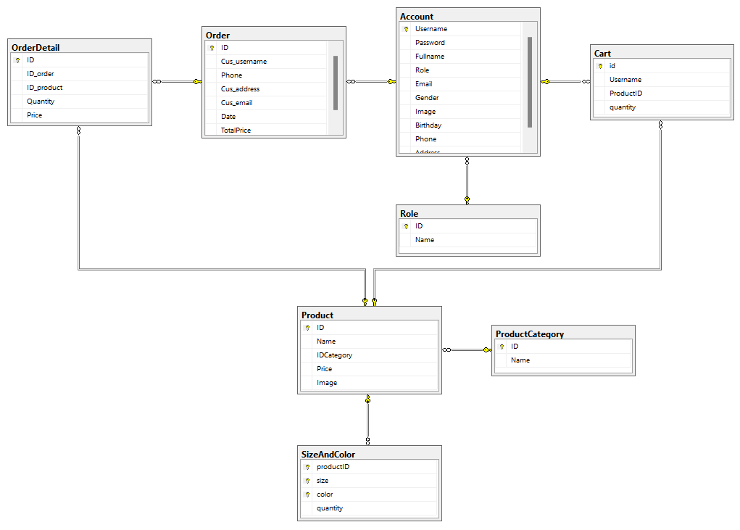

Chi tiết bảng:

* ACCOUNT: lưu trữ thông tin khách hàng và admin bao gồm: họ tên, địa chỉ, số điện thoại, username, mật khẩu, vai trò, email, giới tính, ảnh đại diện, ngày sinh.

|  |  |  |  |  |
| --- | --- | --- | --- | --- |
| Tên cột | Ý nghĩa | Kiểu dữ liệu | Ràng buộc | |
| P | F |
| Username | Tên tài khoản đăng nhập | varchar(256) | x |  |
| Password | Mật khẩu đăng nhập | varchar(256) |  |  |
| Fullname | Họ tên người dùng | nvarchar(256) |  |  |
| Role | Vai trò người dùng | int |  | x |
| Email | Email người dùng | varchar(256) |  |  |
| Gender | Giới tính người dùng | Bit |  |  |
| Image | Ảnh đại diện | varchar(500) |  |  |
| Birthday | Ngày sinh | date |  |  |
| Phone | Số điện thoại người dùng | Char(10) |  |  |
| Address | Địa chỉ | Nvarchar(256) |  |  |

* CART: lưu trữ danh sách sản phẩm trong giỏ hàng của tất cả khách hàng

|  |  |  |  |  |
| --- | --- | --- | --- | --- |
| Tên cột | Ý nghĩa | Kiểu dữ liệu | Ràng buộc | |
| P | F |
| Id | Mã giỏ hàng tự động tăng | int | x |  |
| quantity | Số lượng sản phẩm | int |  |  |
| Username | Tên tài khoản | varchar(256) | x | x |
| ProductID | Mã sản phẩm | nvarchar(50) | x | x |

* Order: lưu trữ thông tin đơn hàng: mã đơn, thời gian tạo đơn, họ tên người duyệt đơn, trạng thái đơn, địa chỉ giao hàng và tài khoản đặt đơn

|  |  |  |  |  |
| --- | --- | --- | --- | --- |
| Tên cột | Ý nghĩa | Kiểu dữ liệu | Ràng buộc | |
| P | F |
| ID | Mã đơn hàng (Tự động tăng) | int | x |  |
| Date | Thời điểm đơn được tạo | Date |  |  |
| Cus_email | Email khác hàng | varchar(256) |  |  |
| Phone | Số điện thoại khách hàng | char(10) |  |  |
| Cus_address | Địa chỉ giao hàng (mặc định là địa chỉ của khách hàng) | nvarchar(256) |  |  |
| Cus_username | Mã khách hàng (tên tài khoản) | varchar(256) |  | x |
| TotalPrice | Tổng giá hóa đơn | Float |  |  |

* OrderDetail: lưu trữ danh sách sản phẩm thuộc tất cả hóa đơn.

|  |  |  |  |  |
| --- | --- | --- | --- | --- |
| Tên cột | Ý nghĩa | Kiểu dữ liệu | Thuộc tính | |
| P | F |
| ID | Mã chi tiết hóa đơn (Tự động tăng) | int | x |  |
| Quantity | Số lượng sản phẩm | int |  |  |
| ID_product | Mã sản phẩm | nvarchar(50) | x | x |
| ID_order | Mã hóa đơn | int | x | x |

* ProductCategory: lưu trữ thông tin về loại sản phẩm. Gồm bag, clothing, shoes,…

|  |  |  |  |  |
| --- | --- | --- | --- | --- |
| Tên cột | Ý nghĩa | Kiểu dữ liệu | Thuộc tính | |
| P | F |
| ID | Mã loại | nvarchar(50) | x |  |
| NAME | Tên loại sản phẩm | nvarchar(256) |  |  |

* SizeAndColor: lưu trữ thông tin về kích thước và màu sắc sản phẩm.

|  |  |  |  |  |
| --- | --- | --- | --- | --- |
| Tên cột | Ý nghĩa | Kiểu dữ liệu | Thuộc tính | |
| P | F |
| productID | Mã sản phẩm | nvarchar(50) | x | x |
| Size | Kích thước sản phẩm | nvarchar(50) | x |  |
| Color | Màu sắc sản phẩm | nvarchar(50) | x |  |
| Quantity | Số lượng tồn kho sản phẩm | Int |  |  |

* Product: lưu trữ thông tin sản phẩm: mã sản phẩm, tên, giá, hình ảnh, loại sản phẩm.

|  |  |  |  |  |
| --- | --- | --- | --- | --- |
| Tên cột | Ý nghĩa | Kiểu dữ liệu | Thuộc tính | |
| P | F |
| ID | Mã sản phẩm | nvarchar(50) | x |  |
| Name | Tên sản phẩm | nvarchar(256) |  |  |
| Price | Đơn giá | float |  |  |
| Image | Đường dẫn hình ảnh sản phẩm | varchar(500) |  |  |
| IDCategory | Loại sản phẩm | nvarchar(50) |  | x |

* Role: lưu trữ thông tin vai trò (chức vụ 1 là người quản trị hoặc 2 là khách hàng).

|  |  |  |  |  |
| --- | --- | --- | --- | --- |
| Tên cột | Ý nghĩa | Kiểu dữ liệu | Thuộc tính | |
| P | F |
| ID | Mã vai trò | int | x |  |
| Name | Tên vai trò | nvarchar(256) |  |  |

### Usecase

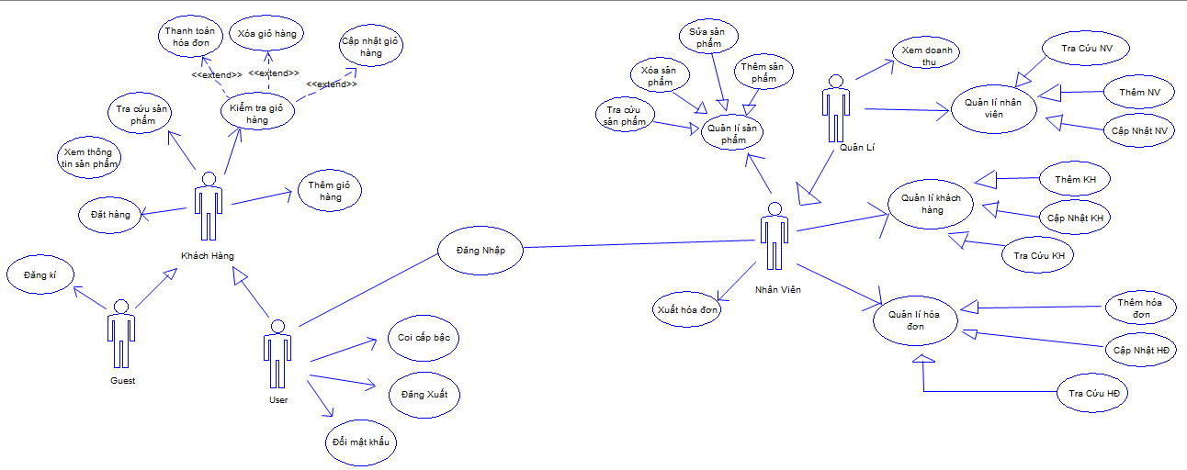

# CHỨC NĂNG

## Chức năng nghiệp vụ

Vai trò: Admin

|  |  |  |  |
| --- | --- | --- | --- |
| STT | Công việc | Công thức liên quan | Ghi chú |
| 1 | Đăng nhập | Sử dụng tài khoản admin được tạo sẵn trong database để đăng nhập |  |
| 2 | Quản lý sản phẩm | Lưu lại thông tin nhập mới, sửa thông tin, xóa các sản phẩm sẵn có và in danh sách sản phẩm.  Cập nhật số lượng tồn kho của sản phẩm | Kiểm tra một số ràng buộc |
| 3 | Quản lý loại sản phẩm | Lưu lại thông tin nhập mới. Cho phép sửa thông tin, xóa các loại sản phẩm sẵn có và in danh sách loại sản phẩm | Kiểm tra một số ràng buộc |
| 4 | Quản lý đơn hàng | Tìm kiếm và in danh sách đơn hàng |  |
| 5 | Quản lý khách hàng | Tìm kiếm và in danh sách khách hàng |  |
| 6 | Duyệt đơn hàng | Chỉ duyệt đơn hàng có đầy đủ thông tin |  |

Vai trò: Khách hàng (User)

|  |  |  |  |
| --- | --- | --- | --- |
| STT | Công việc | Quy định/ Công thức liên quan | Ghi chú |
| 1 | Đăng nhập | Được cấp tài khoản theo chức năng của khách hàng |  |
| 2 | Đăng ký tài khoản | Đăng ký tài khoản để có thể giao dịch mua sắm | Cung cấp đầy đủ thông tin theo yêu cầu |
| 3 | Xem thông tin cá nhân | Được xem đầy đủ thông tin về thông tin cá nhân của khách hàng, tài khoản, mật khẩu và email | Có thể đổi thông tin và mật khẩu khi có yêu cầu |
| 4 | Xem các mặt hàng | Việc xem mặt hàng dựa trên các thông tin : phần hoặc theo loại sản phẩm hoặc theo tên sản phẩm |  |
| 5 | Mua hàng | Chỉ mua được các mặt hàng vẫn còn hàng |  |
| 6 | Thanh toán | Thanh toán theo hình thức có sẵn |  |
| 7 | Xem danh sách đơn hàng | Có thể xem lại thông tin các đơn hàng đã đặt |  |

## Chức năng hệ thống

|  |  |  |  |
| --- | --- | --- | --- |
| STT | Nội dung | Mô tả chi tiết | Ghi chú |
| 1 | Phân quyền sử dụng | -  Người quản trị: được phép sử dụng tất cả các chức năng  -  Khách hàng: Chỉ được phép cập nhật thông tin cá nhân, mua hàng, đặt hàng |  |
| 2 | Đăng ký tài khoản | Khách hàng sẽ được đăng ký tài khoản |  |
| 3 | Quản lý sản phẩm | Thêm, sửa, xóa sản phẩm |  |
| 4 | Quản lý loại sản phẩm | Thêm, sửa, xóa thông tin loại sản phẩm |  |
| 5 | Quản lý khách hàng | Tìm kiếm và xem thông tin khách hàng |  |
| 6 | Quản lý đơn hàng | Tìm kiếm và xem thông tin đơn hàng |  |
| 7 | Thống kê số liệu | -Thống kê doanh thu của từng sản phẩm -Tổng doanh thu. -Tổng số khách hàng |  |

# THIẾT KẾ HỆ THỐNG

## Giao diện dành cho khách hàng

# 

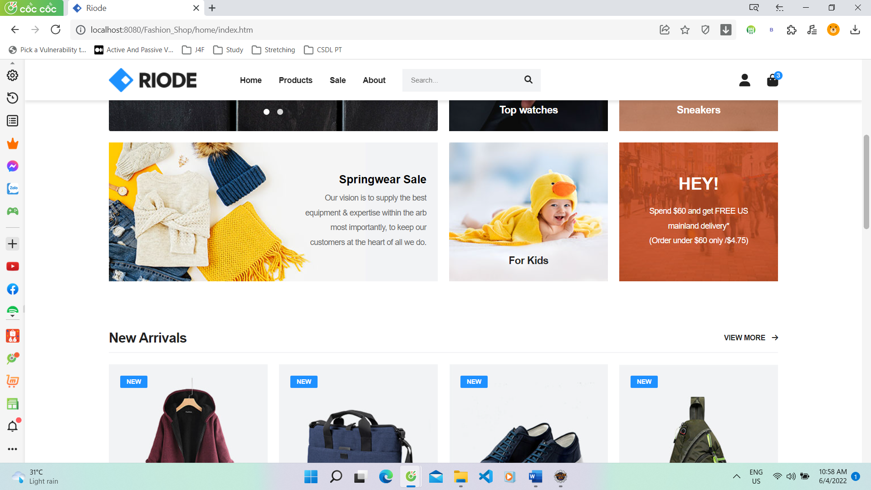

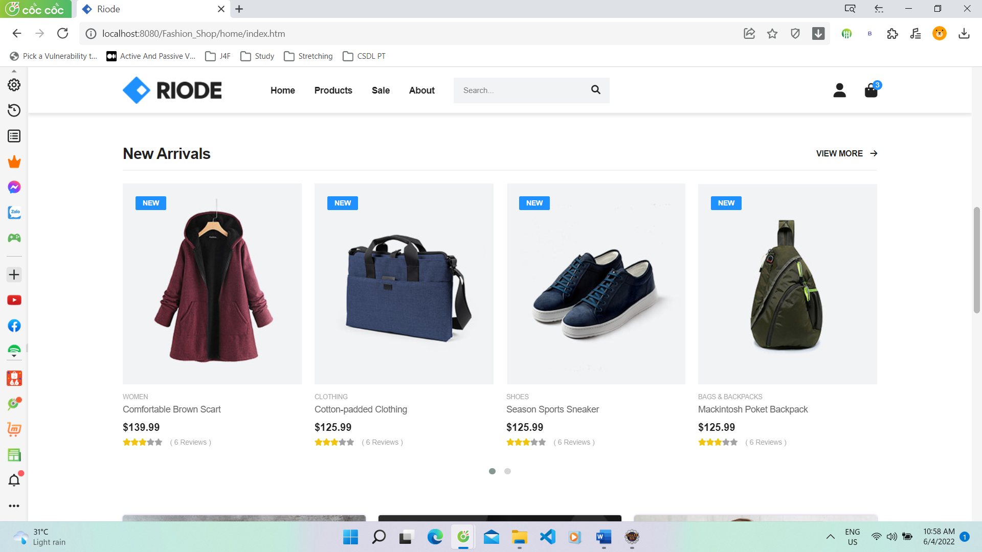

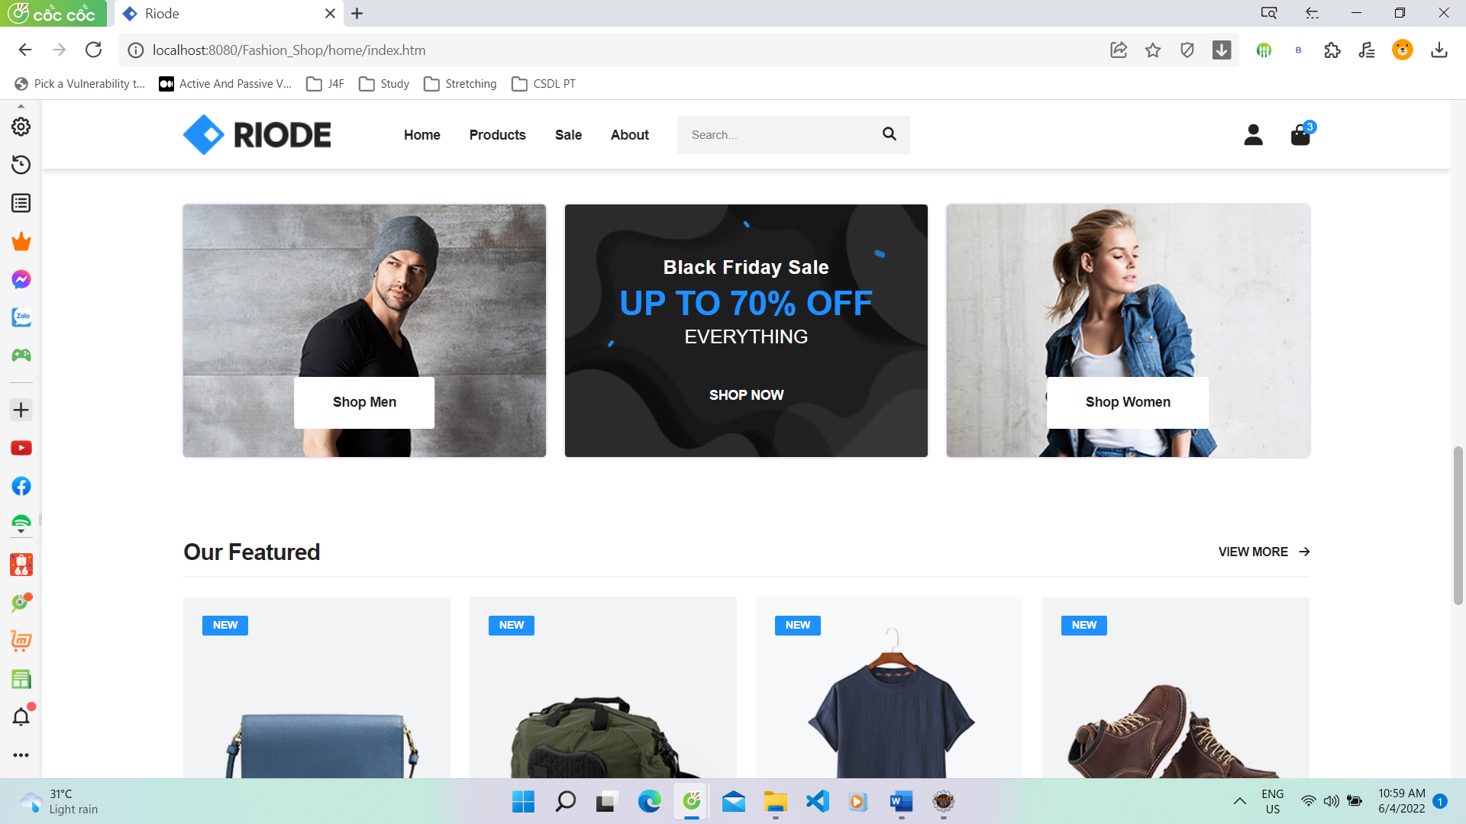

*Giao diện trang chủ*

# 

*Giao diện đăng nhập*

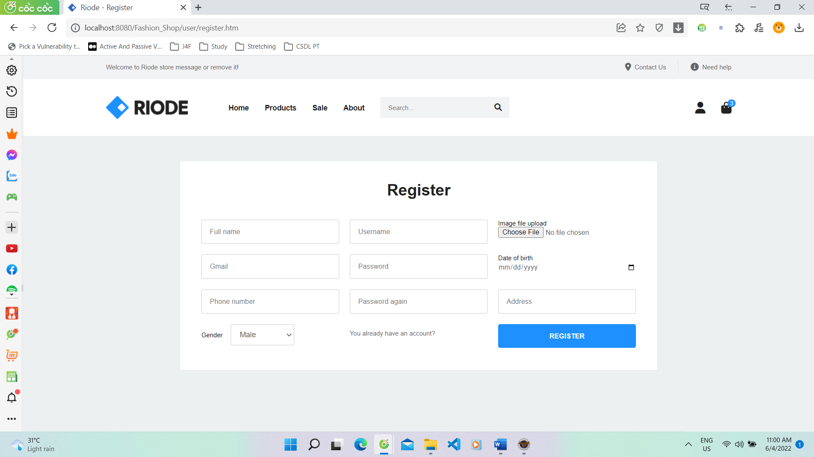

*Giao diện đăng ký tài khoản khách hàng*

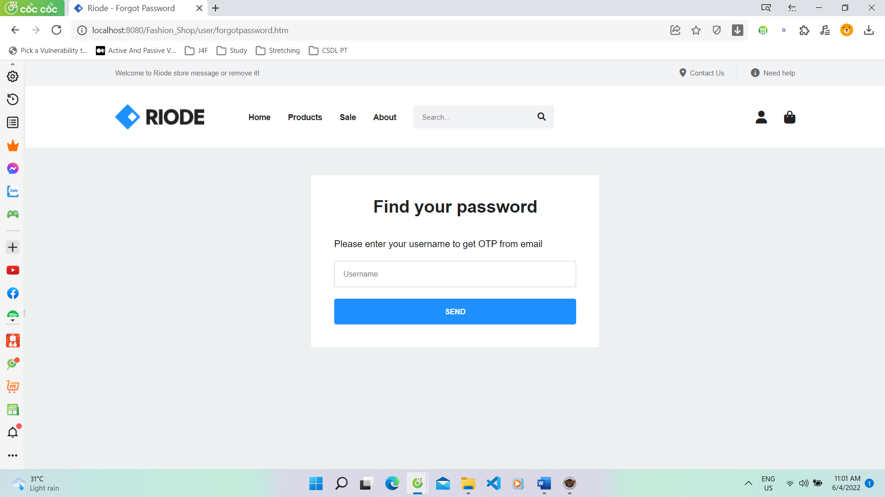

*Giao diện quên mật khẩu*

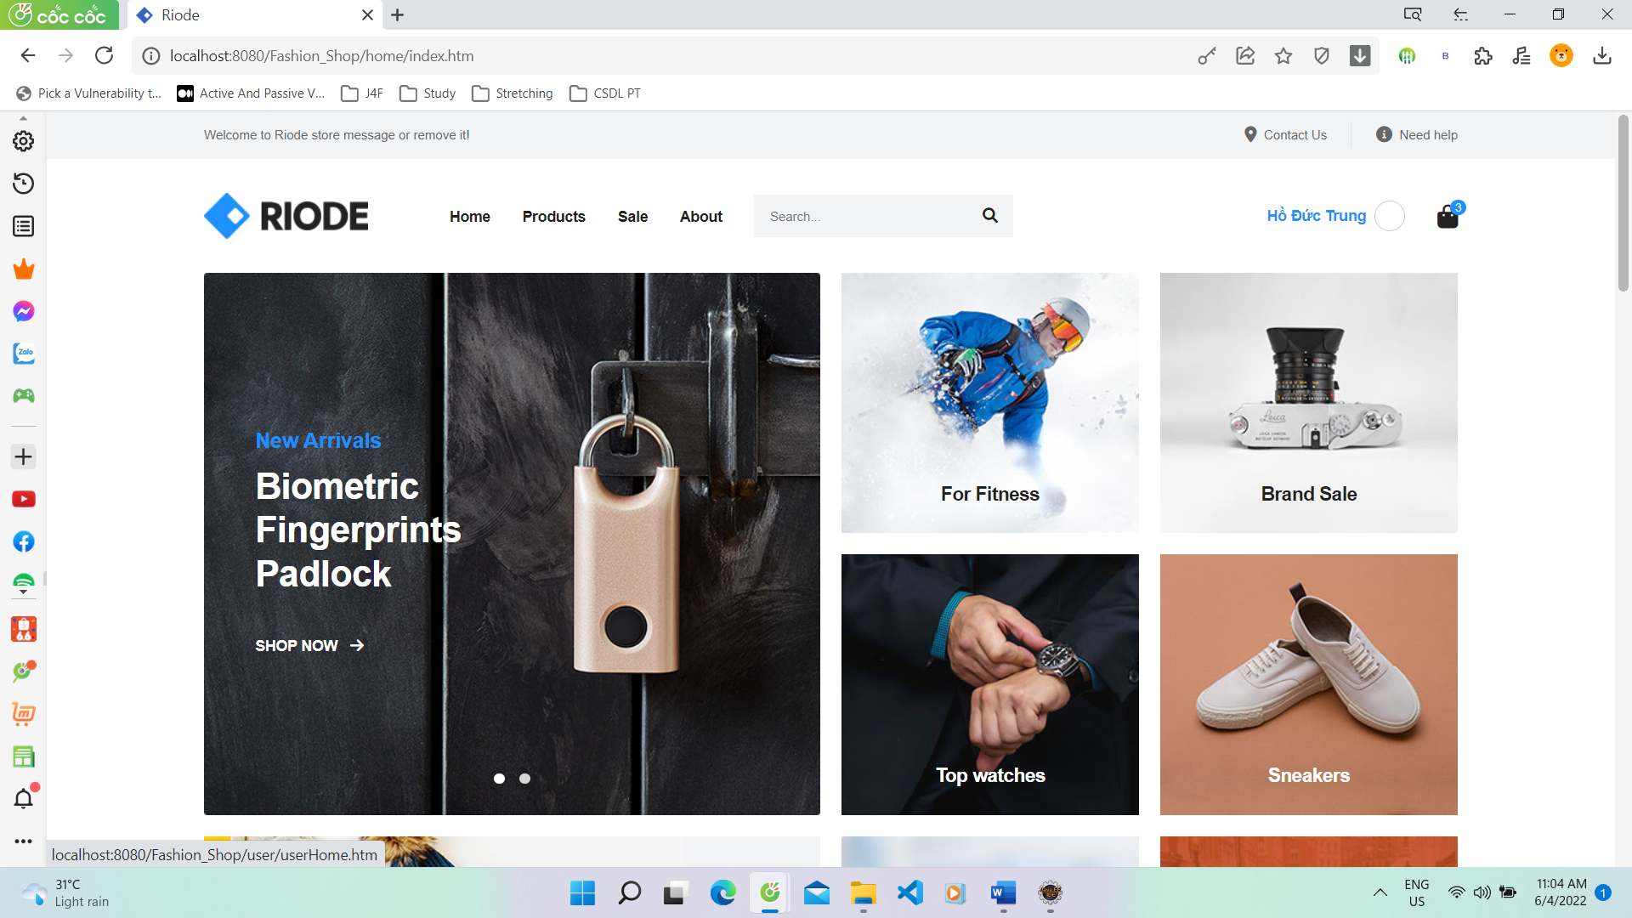

*Giao diện sau khi đăng nhập thành công*

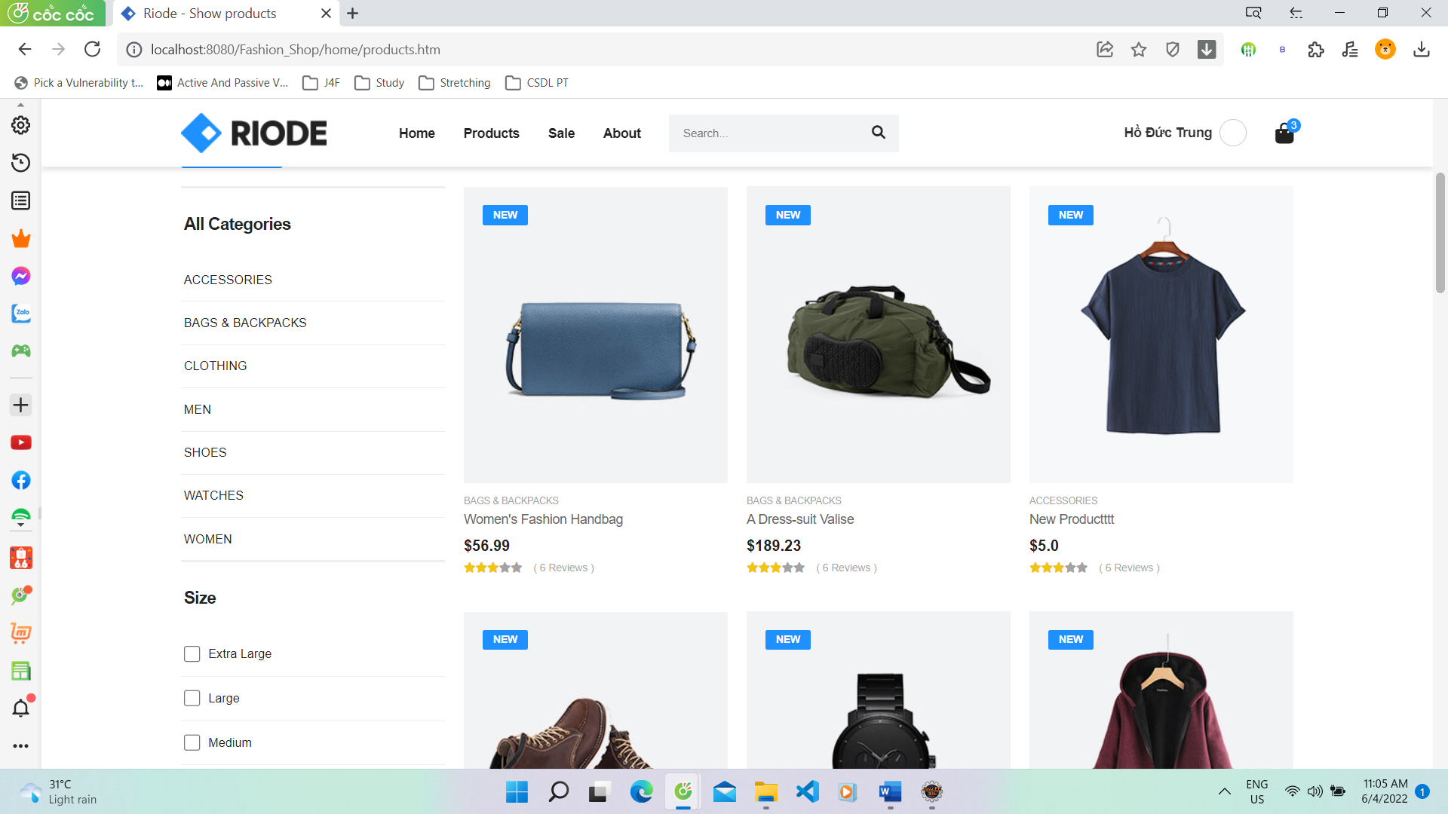

*Giao diện các sản phẩm*

*Giao diện giỏ hàng*

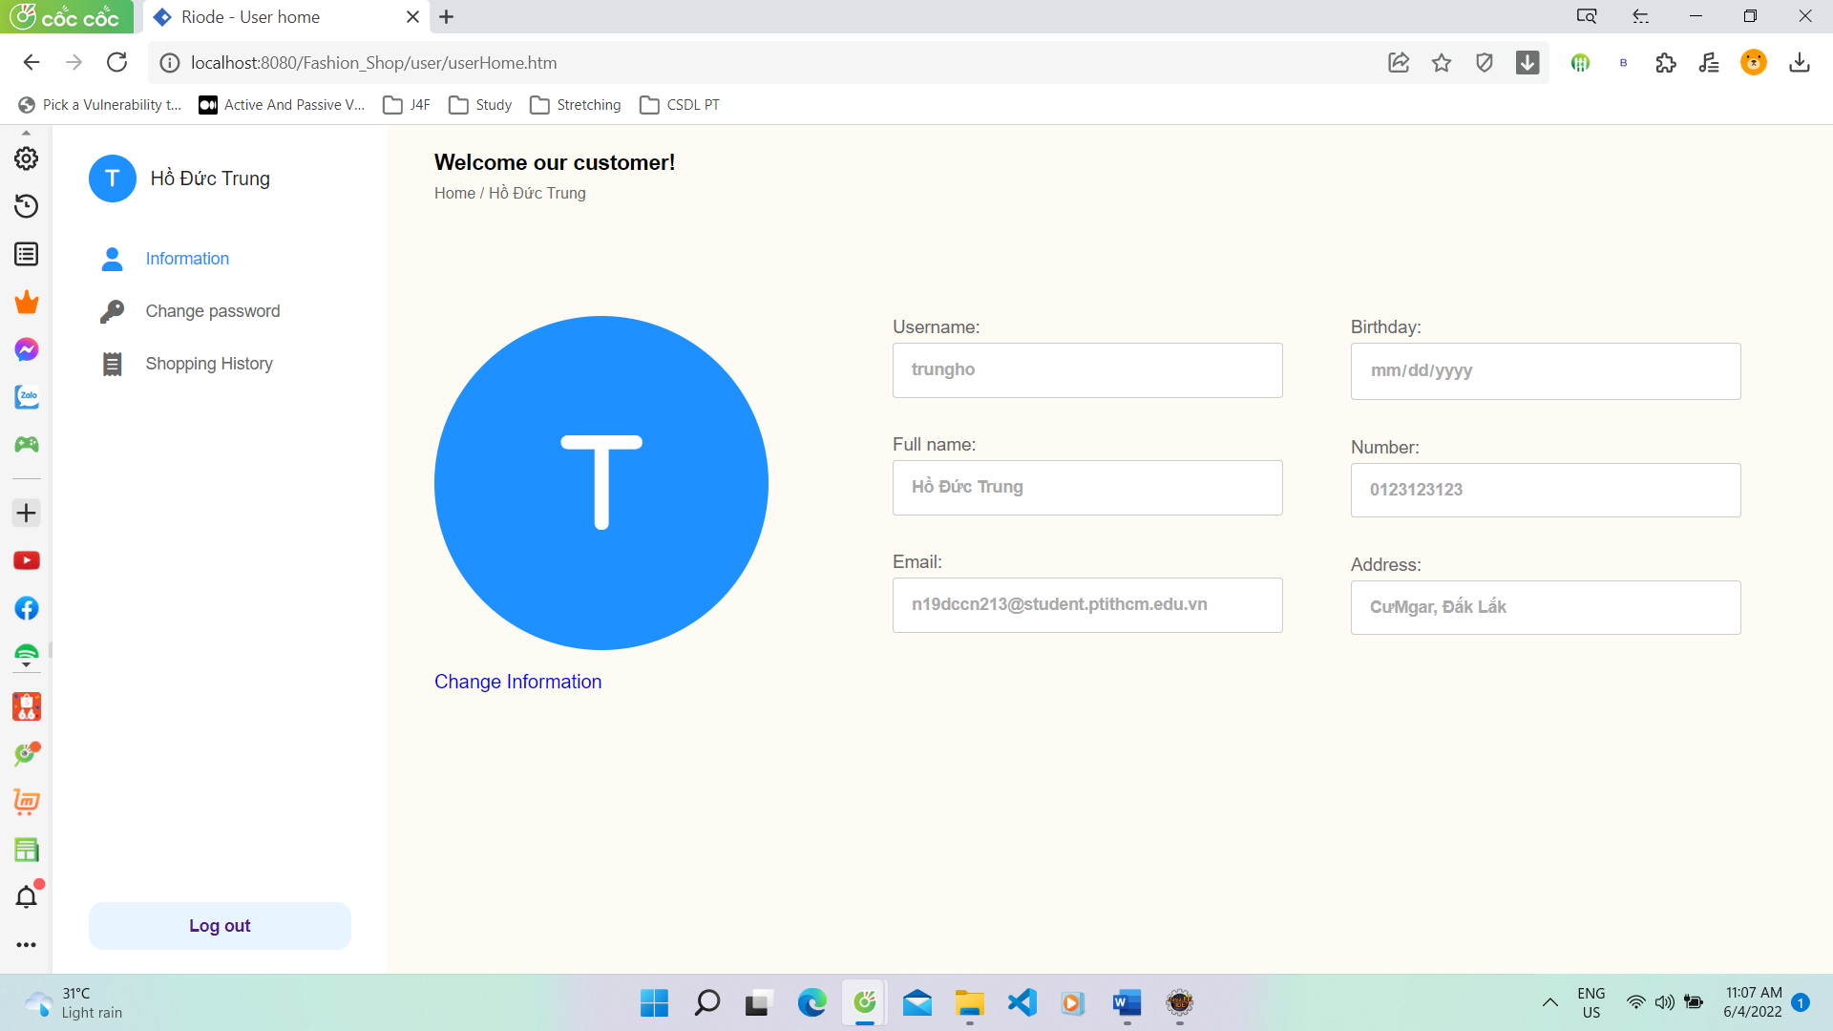

*Giao diện hồ sơ cá nhân*

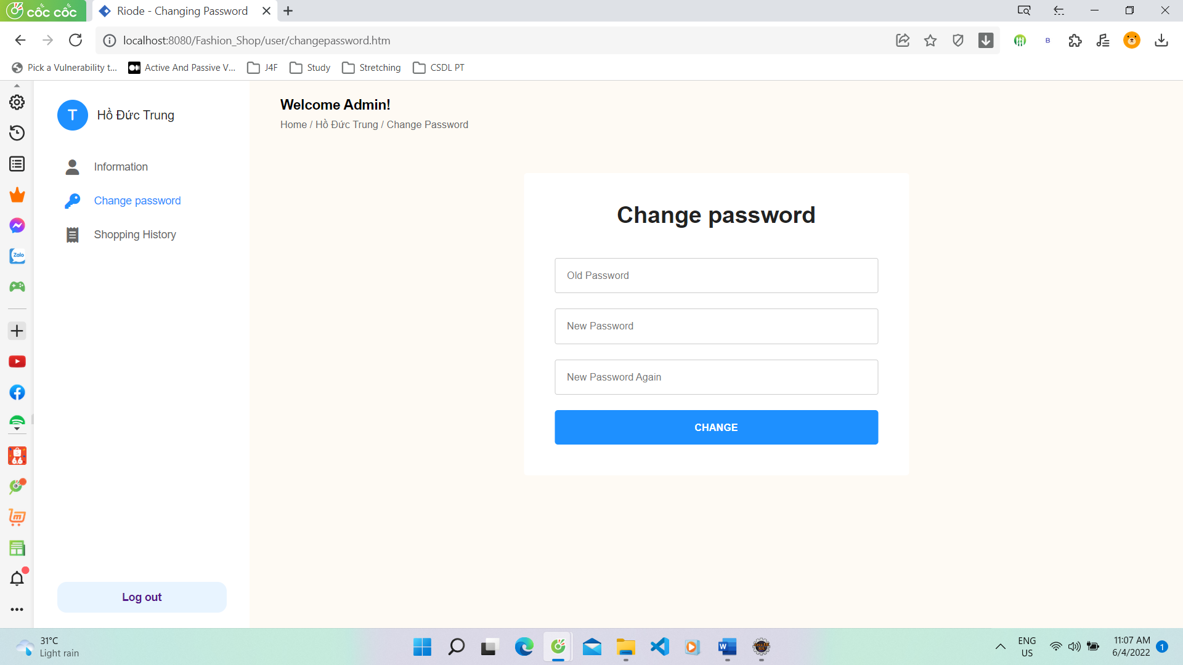

*Giao diện thay đổi mật khẩu*

**Giao diện dành cho quản trị viên**

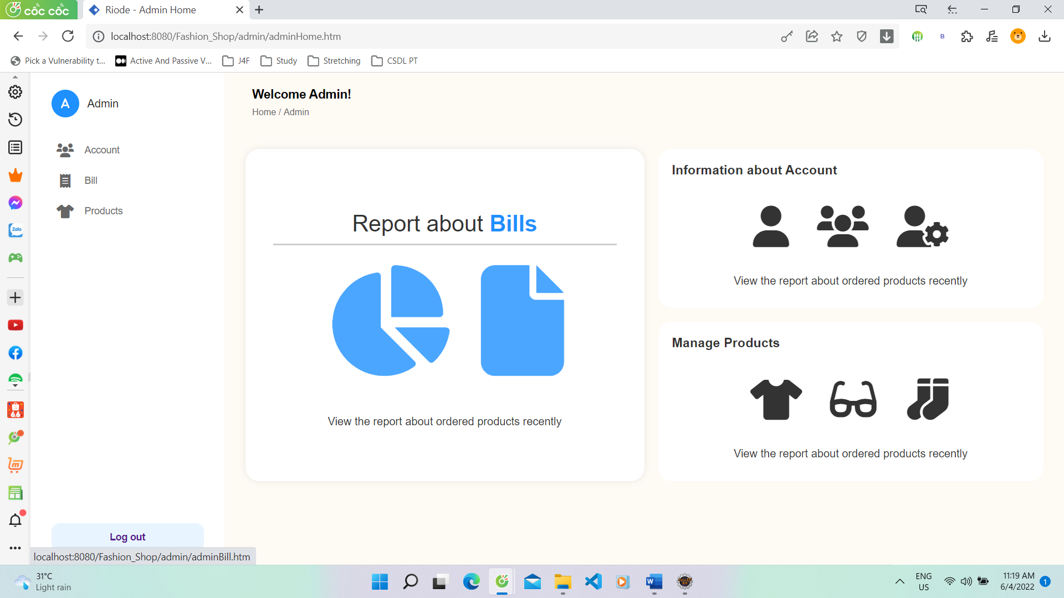

*Giao diện trang chủ admin*

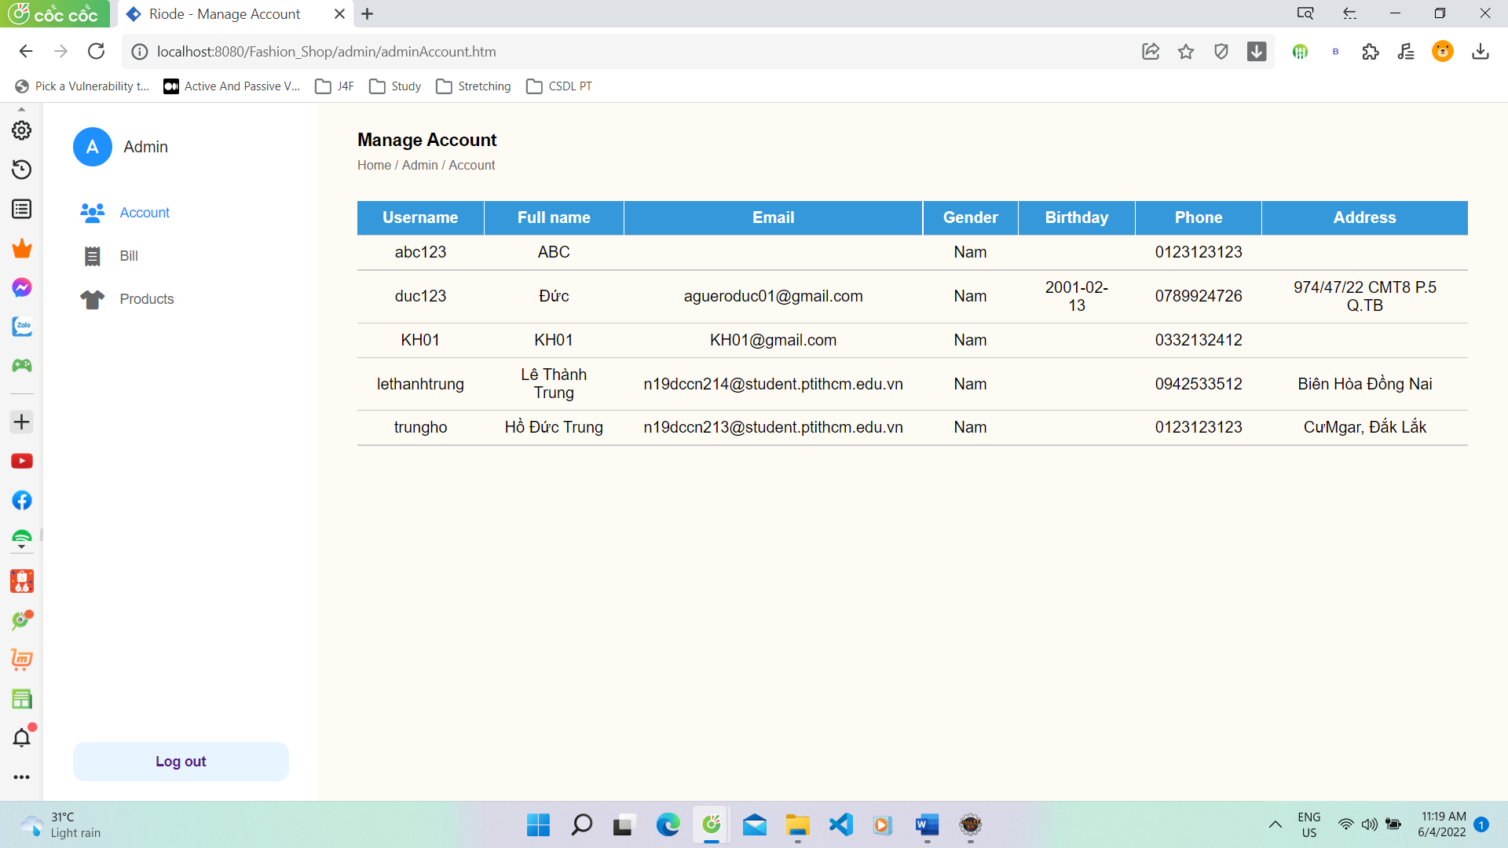

*Giao diện quản lý tài khoản khách hàng*

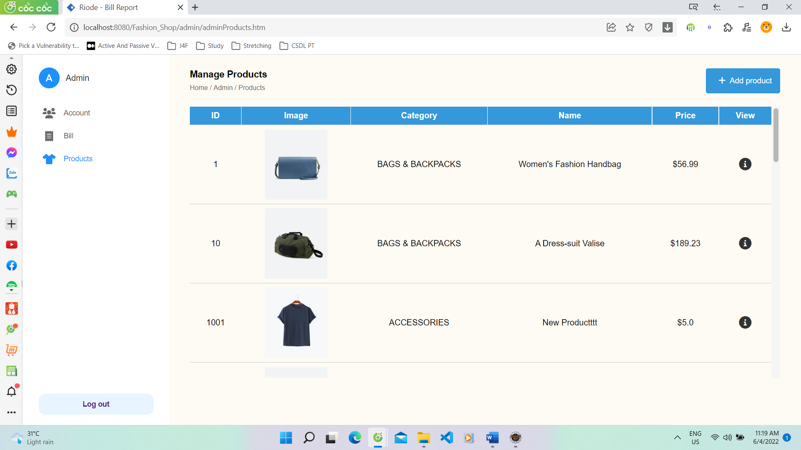

*Giao diện quản lý sản phẩm*

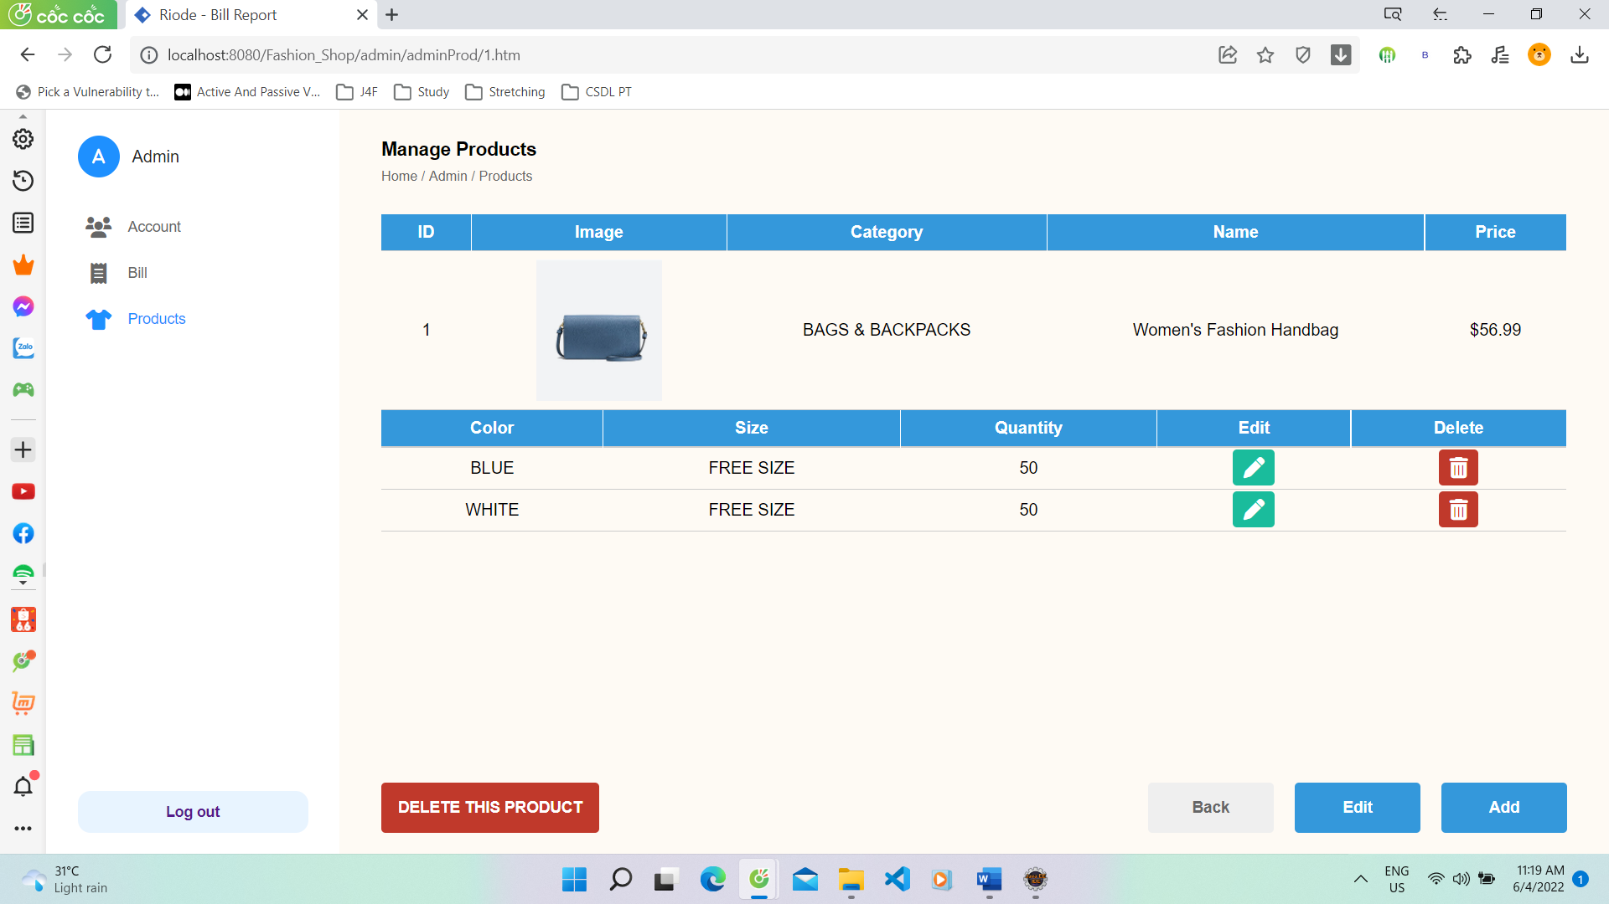

*Giao diện thêm chi tiết sản phẩm*

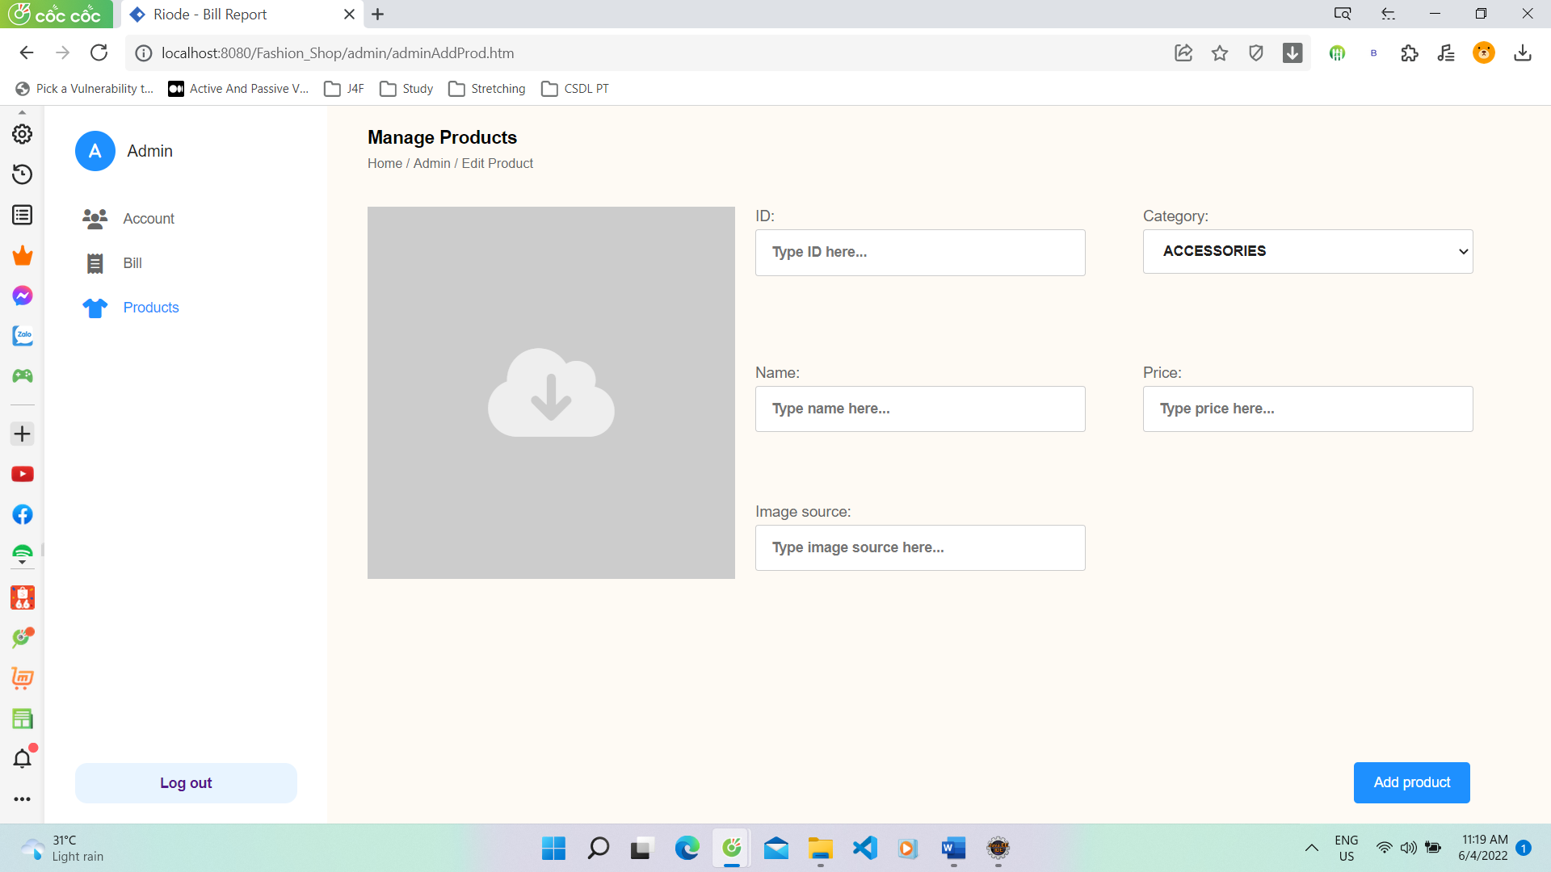

*Giao diện thêm sản phẩm mới*

1. **CÀI ĐẶT VÀ KẾT QUẢ THỰC NGHIỆM**
   1. **Cài đặt**
      1. **Cài đặt JDK 17**
      2. **Cài đặt Eclipse**
      3. **Cài đặt Apache tomcat v8.5**
   2. **Kết quả thực nghiệm**

* Kết quả thực nghiệm là một website quản lý và bán quần áo online đáp ứng nhu cầu mua sắm tại nhà đối với người tiêu dùng.

1. **TỔNG KẾT**
   1. **Kết quả đạt được**

Sau thời gian dài học tập nghiêng cứu và thực hành nhóm đã đạt được một số kết quả như sau:

* Khảo sát được quy trình phát triển của website.
* Phân tích được vai trò của website trong việc bán hàng ở thời đại công nghệ.
* Thiết kế được CSDL và giao diện của website.
* Xây dựng được website tương đối hoàn chỉnh với yêu cầu.
* Website dễ sử dụng, thân thiện với người dùng.
* Học hỏi thêm nhiều kinh nghiệm trong việc làm website.
* Có thêm nhiều kinh nghiệm, khả năng làm việc nhóm.
* Cải thiện kĩ năng giao tiếp, thuyết trình.
* Tiến bộ trong khả năng viết phần mềm.